Arbeidsplan for 10F  Uke 3-4  Ordenselever  Uke : Malena  Uke : Ramzi | Informasjon

 |  | UKE |  | MANDAG | TIRSDAG |  | ONSDAG |  | TORSDAG | FREDAG | Denne uka:
 |  | 3 |  |  |  |  |  |  | Prøve naturfag  Karbonkjemi
 |  | 4 |  |  |  |  | Matteprøve  Algebra og Likninger |  |  |  | Fordypn. litterært emne i norsk
 |  | 5 |  |  |  |  |  |  |  |  | Fordypn. litterært emne i norsk – levering del 1
 |  | 6 |  | Prøvemuntlig:  Får vite fag. | Prøvem.untlig:  Trekker emne/tema |  | Prøvemuntlig:  Gjennomføring. |  |  |  | Innlevering oppgave om Paulus
 | Min egen huskeliste: |  |  |  |  |  |  |  |  |  |  | BURSDAGER!  28. Henrik
Fag |  |  | Læringsmål |  |  | Begreper |  | Hjemmearbeid
Norsk |  |  | - Fordypning i litterært emne |  |  | Realisme  Naturalisme  Samtid  Analyse/tolking |  | Arbeid med det du ikke blir ferdig med i timene hjemme.  Les i valgfri bok 15minutter hver dag.
Matematikk |  |  | Likninger med 2 ukjente  - Addisjonsmetoden  - Innsettingsmetoden  - Grafisk  Likninger med brøk  Faktorisering av uttrykk som inneholder brøk  Kunne addere, subtrahere, multiplisere og dividere utrykk med brøk |  |  |  |  | Øv godt til kapittel prøven i uke 4.  Bruk både lærebok og utdelte hefter.  Spør i timene om det du lurer på!
Engelsk |  |  | You should:  - Be able to talk about «The Help».  - Be able to talk about the US and American history  - Be able to talk about the Civil Rights Movement |  |  |  |  | Week 3:  Booklet: Read p. 62 – 66 in your booklet. Write 10 key sentences from the text.  The Help: Write 1-2 paragraphs in your notebook about what we have read this week. If you haven’t been present both lessons, ask someone who has to tell you about what we read, so that you can write it down.  Week 4  Booklet: Read p. 68 – 70 in your booklet. Do task 33A p.71.  The Help: Write 1-2 paragraphs in your notebook about what we have read this week. If you haven’t been present both lessons, ask someone who has to tell you about what we read, so that you can write it down.
KRLE |  |  | - Apostelen Paulus og hans brev |  |  | - Jøde  - Romer  - Damaskushendelsen  - Misjonær  - Brevskriver |  | Les om apostelen Paulus på s 140 – 143.  Lag deg et tankekart som representerer denne personen.  Dette skal du også bruke aktivt i undervisningen.  Du vil i løpet av uke 3 bli presentert for en oppgave med tanke på Paulus. Denne skal leveres innen fredag i uke 6. (Vi skal jobbe med denne både på skolen og hjemme)
Naturfag |  |  |  |  |  | Hydrokarboner  Alkaner  Alkener  Alkyner  Enverdige alkoholer  Flerverdige alkoholer  OH – grupper  Karboksysyrer  - COOH grupper  Estere  Karbohydrater  Egenskaper  Kjemisk navn  Molekylformel  Strukturformel  Generell formel  Karbonets kretsløp |  | Repeter kap 5 Organisk kjemi.  NB Husk at karbonets kretsløp også er pensum.  Øv på begrepene.
Samf.fag |  |  | Jeg kan fortelle om årsaker til fattigdom, og veier ut av fattigdom.
Spansk |  |  | Du skal kunne:  - bruke presens perfektum, ser, estar og hay  - Grunnleggende fakta om Guatemala |  |  | He, has, ha, hemos, habéis, han, regelrett og uregelrett partisipp,  capital, limita con, habitantes, bandera, lengua oficial |  | Uke 3: Repeter presens perfektum, ser, estar og hay. Gjør ferdig oppgavearket fra timen.  Uke 4: Skriv ned fem fakta om Guatemala på spansk. Du kan bruke tekstene side 35-38, Internett eller andre kilder
Tysk |  |  | Du skal kunne:  - Bruke dativ korrekt  - Bruke noen viktige preposisjoner |  |  | Uke 3: vi repeterer dativ. Lekser blir delt ut i timene.  Uke 4: vi jobber med preposisjoner og forbereder oss til prøven i uke 5
Fransk |  |  | Du skal kunne  - fortelle om hvordan du bor  - litt om forskjellige hustyper i Frankrike  - litt mer om væruttrykk  stille spørsmål på fransk |  |  | Uke 3: I denne uka begynner vi på exercice 3 der du skal beskrive drømmehuset ditt. Bruk teksten Sous mon toit for inspirasjon, og skriv ned minst fem setninger der du beskriver drømmehuset ditt. Lær deg glosene i stykket Les pièces de la maison på s. 100.  Uke 4: Øv på uttale av g- og c- lyden ved å lytte til spor 19 på it’s learning. Ordene finner du på s. 102. Gjør ferdig beskrivelsen av drømmehuset ditt, og lær deg glosene f.o.m. maison t.o.m. cuisine på s. 111. Lekseprøve i glosene på tirsdag.
Eng fordyp. |  |  | Du skal kunne:  - Presentere ordspråk og billedlige uttrykk på engelsk og sammenlikne med eget morsmål  - Eksperimentere med enkle oversettelser mellom norsk og engelsk |  |  | Uke 3 og 4:  Jobb med de to heftene dine hjemme, slik at du ser at du blir ferdig onsdag i uke 5.
Musikk
K & H |  |  |  |  |  | 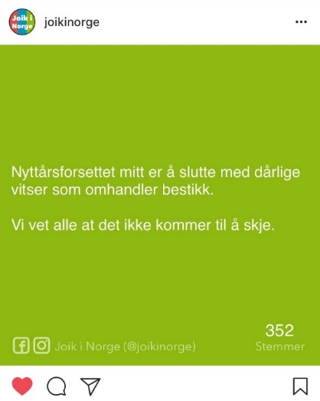
Krø |  |  | Trene på og bruke ferdigheter i basketball  Gjøre sitt beste i timene.  Delta aktivt i timene.  Kunne regler i basketball  Utøve fair play  Jeg stiller forberedt til timene og husker gymtøy og innesko. |  |  | Uke 2 – 4: Basketball

